Задача состоит в том, чтобы переписать уравнения прямой в каноническом виде:
Записать канонические уравнения прямой
$$d:\left\{\begin{aligned}x-y+z &=13 \\ x-5y-z=-3\end{aligned}\right.$$
Решение: Чтобы составить канонические уравнения прямой, необходимо знать точку и направляющий вектор. А у нас даны уравнения двух плоскостей….
1) Сначала найдём какую-либо точку, принадлежащую данной прямой. Как это сделать? В системе уравнений нужно обнулить какую-нибудь координату. Пусть , тогда получаем систему двух линейных уравнений с двумя неизвестными: $$d:\left\{\begin{aligned}x+z &=13 \\ x-z=-3\end{aligned}\right.$$
. Почленно складываем уравнения и находим решение системы: 2x = 10, отсюда х = 10/2 = 5.
Тогда z = x + 3 = 5 + 3 = 8.
Таким образом, точка M(5; 0; 8) принадлежит данной прямой.
Выполним проверку: подставим координаты точки M(5; 0; 8) в исходную систему
уравнений: $d:\left\{\begin{aligned}5-0+8 &=13 \\ 5-0-8=-3\end{aligned}\right.$
. Получены верные равенства, значит, действительно .
2) Как найти направляющий вектор прямой? Его нахождение наглядно демонстрирует следующий схематический чертёж:
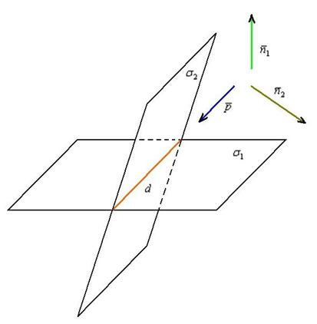
Направляющий вектор нашей прямой ортогонален нормальным векторам плоскостей. А если , то вектор «пэ» найдём как векторное произведение векторов нормали: .
Из уравнений плоскостей $${σ₁}^{}:x-y+z-13=0$$
$${σ₂}^{}:x-5y-z+3=0$$
снимаем их векторы нормали : n₁$\left(1;-1;1\right), n₂\left(1;-5;-1\right).$
И находим направляющий вектор p прямой как их векторное произведение:
I j k| I j
1 -1 1| 1 -1
1 -5 -1| 1 -5 = 1i + 1j – 5k + 1j + 5i + 1k = 6i + 2j – 4k. p = (6; 2; -4).
3) Составим канонические уравнения прямой по точке M(5; 0; 8) и направляющему вектору
p = (6; 2; -4):
$\frac{x-5}{6}=\frac{y}{2}=\frac{z-8}{-4}$.
На практике можно пользоваться готовой формулой: если прямая задана пересечением двух плоскостей 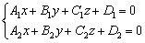, то вектор 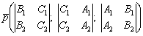является направляющим вектором данной прямой.
Проверяем: p = (-1*(-1) - (-5)*1; 1*1-1*(-1); 1*(-5) – 1*(-1)) = (6; 2; -4).
4) Из уравнения второй заданной прямой определяем её направляющий вектор.
n₃ = (5; 2; 4).
Если заданы две прямые, то они могут быть в одном из трех следующих соотношений:
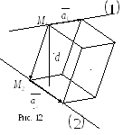
- параллельны,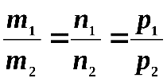,
- пересекаются, 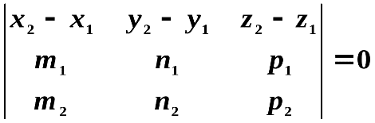
- прямые (1) и (2) скрещиваются (рис. 12), следовательно,
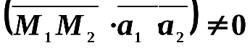.
По первому пункту видно, что прямые не параллельны.
Проверяем пункт 2.
3 - 8 -1- 0 2 – 5
6 2 -4
5 2 4 упрощаем и приводим к схеме для смешанного векторного произведения:
p x n₃ ₌
i j k| i j
6 2 -4| 6 2
5 2 4| 5 2 = 8i – 20j + 12k – 24j + 8i – 10k = 16i – 44j + 2k = (16; -44; 2).
M₁M₂ = (3 – 8; -1- 0; 2 – 5) = (-5; -1 -3)
(p x n₃)* M₁M₂ = 16*(-5) + (-44)*(-1) + 2*(-3) = -80 + 44 – 6 = -42.
Так как смешанное произведение не равно нуля, то заданные прямые не лежат в одной плоскости.
Ответ: прямые не лежат в одной плоскости.

